**EXMO. SR. PRESIDENTE DA CÂMARA MUNICIPAL DE SUMARÉ,**

Indico ao Exmo. Sr. Prefeito Municipal, e ele ao departamento competente, que seja construída uma canaleta para o escoamento de águas na Rua Luiz Inácio da Silva Filho (antiga Rua 17), próximo ao número 108 (esquina com a Rua Osvaldo Vacari, antiga Rua 5), no bairro Jardim Maria Antônia, na região de Nova Veneza.

Sumaré, 23 de fevereiro de 2021.

**Lucas Agostinho**

**Vereador**

**Área a que se refere a solicitação:**

**Rua Luiz Inácio da Silva Filho (antiga Rua 17)**

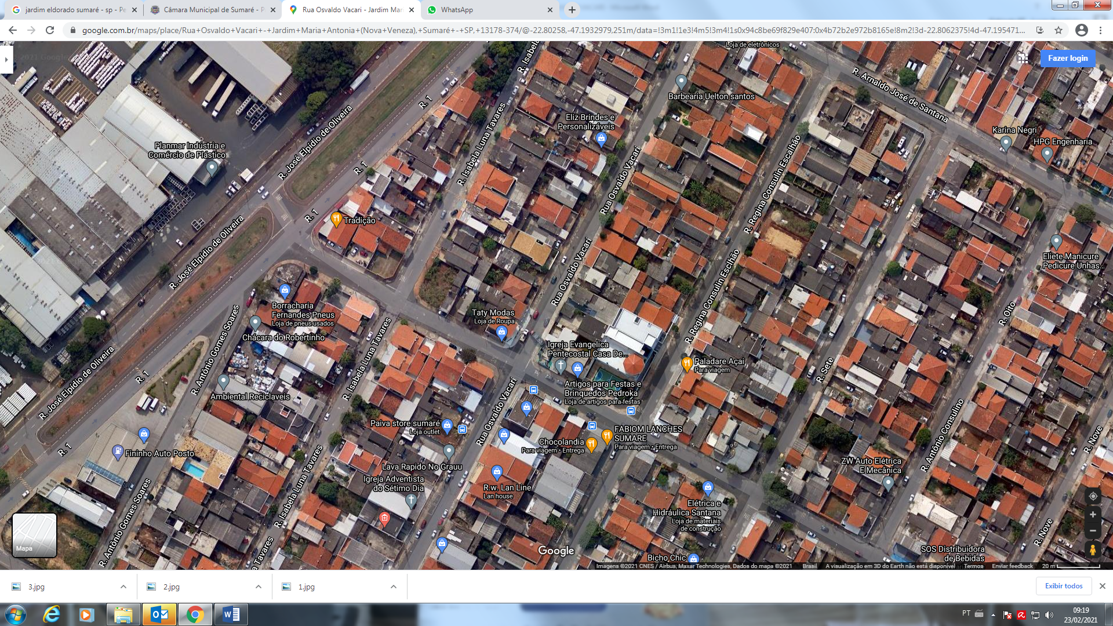

**Rua Osvaldo Vacari**

**Local de instalação da canaleta**

